

INSTITUTO POLITÉCNICO NACIONAL

ESCUELA SUPERIOR DE COMPUTO

“Personas que sigo en redes

**PROFESORA:**

Odette Berenice Cancino Mosqueda

**ALUMNO:**

Ramírez Cotonieto Luis Fernando

**GRUPO:**

2CM4

**FECHA DE ENTREGA:**

06/Noviembre/2020

**1-Moris Dieck.**



* **Edad:** 26 años
* **Nacionalidad:** Mexicana
* **Lugar de residencia:** Monterrey, México.
* **Estudios:** Ingeniero en Negocios y Tecnologías de información, ITESM y Estrategia Avanzada en la universidad de Lyon, Francia
* **Especialidad:** Coach financiero y consultor en estrategia de negocios.
* **Empresa:** Moris Dieck
* **Instagram:** @morisdieck
* **Podcast:** Dimes y billetes
* Moris es un apasionado de las finanzas y la economía y un firme creyente de que la educación e inclusión financiera son pilares fundamentales para el desarrollo y crecimiento de cualquier sociedad.

En el 2017, emprendió un movimiento educativo con el objetivo transformar la cultura financiera en México y el mundo.

**2-Euge Oller.**



* **Edad:** 28 años
* **Nacionalidad:** Española
* **Lugar de residencia:** Barcelona, España
* **Estudios:** Administración y Dirección de Empresas
* **Especialidad:** Empresario e inversionista
* **Empresa:** Emprende Aprendiendo
* **Instagram:** @emprendeaprendiendo
* **Canal de youtube:** Emprende Aprendiendo
* Euge Oller es un emprendedor, empresario e inversor español fundador de Emprende Aprendiendo y Flash Libros quien se volviera muy famoso en youtube gracias a sus vídeos donde da tips para triunfar en los negocios.

**3-Aaron Marino.**

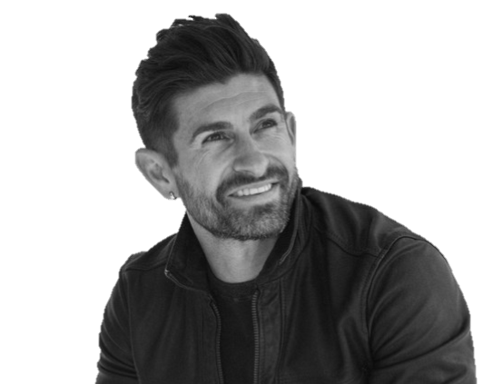

* **Edad:** 44 años
* **Nacionalidad:** Americano
* **Lugar de residencia:** Estado Unidos
* **Estudios:** Consultoría de imagen
* **Especialidad:** Consulto de imagen
* **Empresa:** AlphaM
* **Canal de youtube:** Alpham.
* Aaron Marino de Alpha M. Quizás el canal de YouTube más grande que se ocupa de la moda, el estilo y el desarrollo de los hombres, el enfoque de Aaron está más en el desarrollo de los hombres y cómo conectarse.. Hay algo que aprender de cómo se mueve y se comporta, lo que creo que beneficiaría a muchos autistas que quieren mejorar sus habilidades sociales y sus conexiones con los demás.

**4- Victor Alexis Díaz Holguín**



* **Edad:** 33 años
* **Nacionalidad:** Dominicano
* **Lugar de residencia:** Texas, Estado Unidos
* **Estudios:** Ingeniero en Sistemas
* **Especialidad**Unboxing/Review/Podcast/Jailbreak entre otras cosas. Sus más comunes Unboxings son de Apple y Samsung.
* **Empresa:** Marciano Tech.
* **Canal de youtube:** Marciano Tech.
* Victor Alexis Díaz Holguín, mejor conocido como MarcianoTech, es un canal de tecnología en español. También sube unboxings, reviews, podcasts, jailbreaks, entre muchas otras cosas. MarcianoPhone está dirigido por Víctor y Gabo (Vice-presidente de MarcianoPhone). Cuentan con mas de dos millones de suscriptores.

**5- Chris Heria**



* **Edad:** 29 años
* **Nacionalidad:** Americano
* **Lugar de residencia:** Miami, Estado Unidos
* **Estudios:** Nutrición en la Brendan High School
* **Especialidad:** Calistenia, entrenamiento personalizados, nutrición
* **Empresa:** THENX
* **Canal de youtube:** THENX
* Chris Heria es un famoso entrenador de calistenia y YouTuber de Florida, Miami. Al crecer en Miami, descubrió su interés en los ejercicios en la calle y, después de terminar la escuela secundaria, viajó por todo Estados Unidos para competir y enseñar.

**6- Daniela Spalla**



* **Edad:** 36 años
* **Nacionalidad:** Argentina
* **Lugar de residencia:** CDMX, México
* **Estudios:** Música
* **Especialidad:** Jazz
* **Empresa:** Daniela Spalla
* **Instagram: @**danielaspalla
* Aclamada artista que se hizo conocida por primera vez en el 2005 por su álbum de jazz Desvelo. En el 2010 lanzó el disco Magma, y finalmente en el 2014 el álbum Ahora vienen por nosotros, el cual ganó una nominación al Grammy Latino en la categoría de mejor nuevo artista.